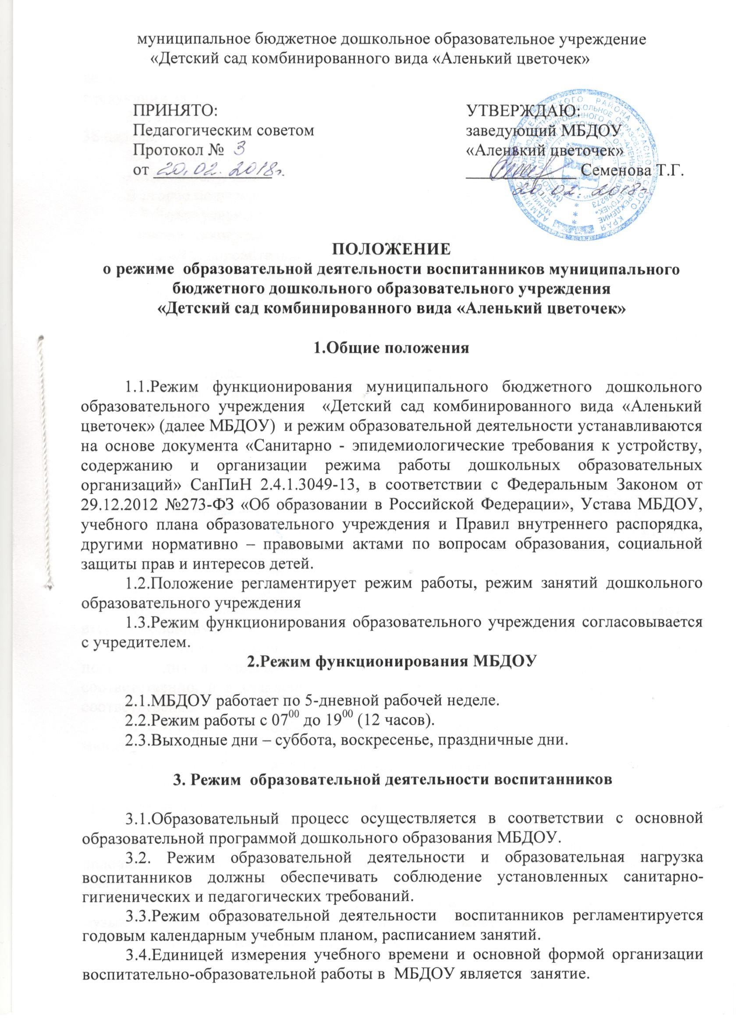

3.5. Образовательная деятельность ведется на базе МБДОУ.
3.6. Учебный год в МБДОУ начинается с 1 сентября. Если первый учебный день приходится на выходной день, то учебный год начинается в первый, следующий за ним, рабочий день.
3.7. Продолжительность учебного года во всех возрастных группах составляет 36 недель.
3.8. Учебный год делится на следующие периоды:
I первое полугодие: с 1 сентября по 31 декабря- 17 недель
II второе полугодие: 12 января по 31 мая- 19 недель.
3.7. Каникулярные периоды:
- зимние каникулы не более двух недель в январе;
- летний оздоровительный период с 1 июня по 31 августа.
3.9. Продолжительность учебной недели – 5 дней, с 12 часовым пребыванием детей в МБДОУ с 7.00 до 19.00.
3.10.Образовательная деятельность проводится согласно расписания занятий и начинается с 09.00 до 12.00 в первую половину дня, и с 15.40 до 18.00 во вторую половину дня.
3.11. Непосредственная образовательная деятельность проводится фронтально (со всеми детьми) и по подгруппам.
3.12. Продолжительность образовательной деятельности устанавливается в зависимости от возрастных и психофизиологических особенностей, допустимой нагрузки воспитанников с учетом санитарных норм и правил, утвержденных СанПиН.
3.12.1. Для детей раннего возраста от 1,5 до 3 лет (I младшая группа) длительность образовательной деятельности составляет – не более 8-10 минут.
для детей от 3 до 4-х лет (II младшая группа) составляет – не более 15 минут,
для детей от 4- 5-ти лет (средняя группа) - не более 20 минут,
для детей от 5 до 6-ти лет (старшая группа) - не более 25 минут,
для детей от 6- 7-ми лет(подготовительная группа) не более 30 минут.
3.12.2. Допускается осуществление образовательной деятельности в первую и вторую половину дня, в том числе на игровой площадке во время прогулки.
3.12.3. Максимально допустимый объем образовательной нагрузки в первой половине дня в младшей и средней группах не превышает 30 и 40 минут соответственно, а в старшей и подготовительной группах 45 минут и 1,5 часа соответственно.
3.12.4. Перерыв между образовательной деятельностью составляет не менее 10 минут.
3.13. В целях реализации здоровьесберегающего подхода при организации образовательной деятельности в середине занятия в обязательном порядке предусмотрены физкультурные минутки.
3.14. Образовательная деятельность, требующую повышенную познавательную активность и умственное напряжение детей, организуют в первой половине дня. Для профилактики утомления детей образовательной деятельности, требующая повышенной познавательной активности и умственного напряжения, сочетается с образовательной деятельностью по физической культуре, музыкальному воспитанию, художественно- эстетическому развитию.
3.15. Прием детей заканчивается в 08.20 часов.
3.16.Изменение режима непосредственной образовательной деятельности определяется приказом заведующего в соответствии с нормативно-правовыми документами в случаях объявления карантина, приостановления воспитательно-образовательного процесса.

4. Ответственность

4.1.Администрация МБДОУ, воспитатели, младшие воспитатели, педагоги-специалисты несут ответственность за жизнь, здоровье детей, реализацию в полном объеме учебного плана, качество реализуемой образовательной программы, соответствие применяемых форм, методов и средств организации образовательного процесса возрастным, психофизиологическим особенностям детей.
4.2.Программы, методики и режимы воспитания и обучения в части гигиенических требований допускаются к использованию при наличии санитарно – эпидемиологического заключения о соответствии их санитарным правилам.

5. Документация

5.1. Режим образовательной деятельности разрабатывается самостоятельно, ежегодно, утверждается руководителем МБДОУ и регламентируется расписанием непосредственно образовательной деятельности.
5.2. Расписание непосредственно образовательной деятельности составляется в соответствии с СанПиН 2.4.1.3049-13 «Санитарно эпидемиологических требований к устройству, содержанию и организации режима работы дошкольных образовательных организаций» самостоятельно, ежегодно и утверждается руководителем МБДОУ.
5.3. Годовой календарный учебный план разрабатывается самостоятельно, ежегодно, утверждается руководителем МБДОУ и согласовывается с Учредителем.
5.4. Посещение воспитанниками образовательной деятельности фиксируется педагогами в табелях посещаемости.

